**Studieplanner.**

Joris Ooms

joris@frenchyimfaking.com

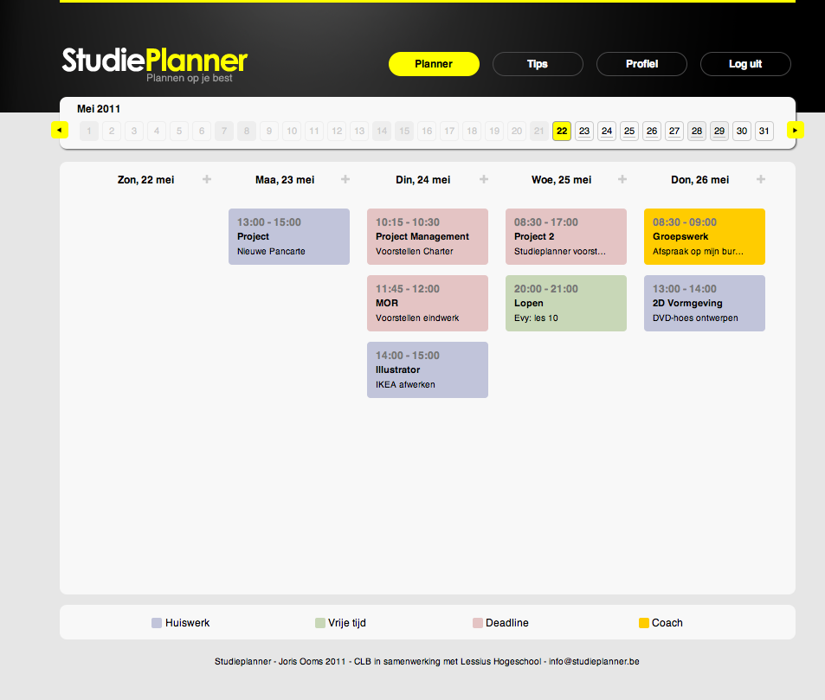

Studieplanner is een leerplatform ontworpen door CLB in samenwerking met Lessius Hogeschool.   
  
Studieplanner wordt door CLB aangeboden aan scholen als middel om jongeren met leerproblemen een houvast te bieden.   
  
Leerkrachten kunnen de gegevens van hun school beheren (adres, studierichtingen, ..) alsook studenten toevoegen en hen vervolgens begeleiden. Een leerkracht kan een taak plannen voor alle studenten die hij begeleidt en hun taken opvolgen.

Studenten kunnen de studieplanner gebruiken om hun taken te plannen en zo een overzichtelijke houvast te bekomen die hen helpt bij het ordenen van hun taken. Ook vinden zij handige en nuttige tips om specifieke leerproblemen aan te pakken. Deze tips worden door leerkrachten van de verschillende scholen toegevoegd.